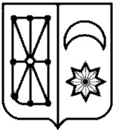 | Atarrabiako Udala Ayuntamiento de Villava 31610 NAFARROA/NAVARRA | Kale Nagusia 22/Calle Mayor 22 Telefonoa/Teléfono 948 136680  Faxa/Fax 948 136 386  ayuntamiento@villava.es  C.I.F.: P–31 25800 G

DECLARACIÓN RESPONSABLE LICENCIA DE OBRAS

Yo,……………………………………..con D.N.I………………….. y domicilio en………………………………………………………….., presento

DECLARACIÓN RESPONSABLE por la que manifiesto, bajo mi responsabilidad, la veracidad de cuanto expongo y en especial que las obras/actuación a realizar se ajustarán a las expresadas.

Adjunto documentación expresiva de la actuación y me comprometo a ejecutar las obras/actuación, observando las medidas de seguridad y demás establecidas en la normativa técnica aplicable, y, de conformidad con la Ordenanza vigente.

Villava a de de 20 .

Firma

